Biochemie pro biology a chemiky
Předpokládaný vyučující: prof. Kohout, prof. Fialová
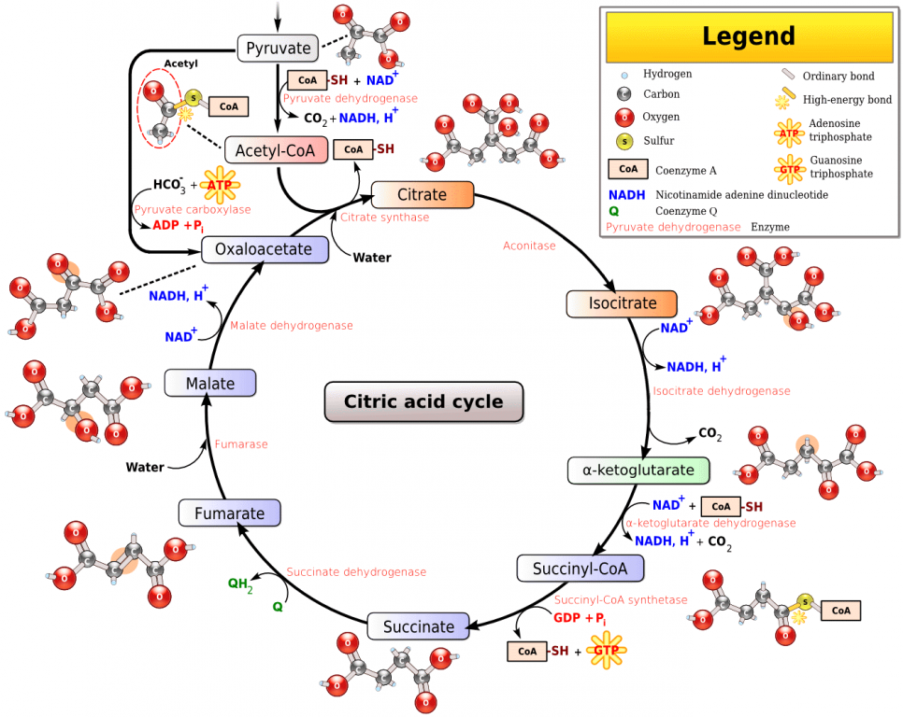
Vzdělávací obsah tohoto volitelného předmětu navazuje na základní učivo biologie a chemie. Větší důraz je kladen na pochopení podstaty a propojení metabolických dějů v různých částech buňky. Předmět je tvořen tematickými okruhy: buňka, přírodní látky (lipidy, sacharidy, bílkoviny, nukleové kyseliny, enzymy, vitamíny), intermediární metabolismus. Cílem je rozšíření a prohloubení znalostí příslušných oblastí biologie a chemie. Výuka probíhá v klasické učebně s dataprojektorem a je vedena především frontálně formou výkladu s procvičováním. Formy výuky se řídí charakterem probírané látky, převažuje výklad s procvičováním. Součástí předmětu jsou i praktická cvičení, probíhající v chemické laboratoři. To umožní lépe si ujasnit některé charakteristiky, vlastnosti a reakce biochemicky významných látek a zdokonalit se v technice experimentální práce. Seminář je vhodný pro budoucí studenty medicíny, přírodovědných oborů a pro budoucí učitelé přírodovědných předmětů.
Hodnocení: testy, aktivita, laboratorní úlohy

